Промежуточный отчет

Чемпионат по космической робототехнике
"Кубок Роверов" 2024-2025

Название лиги: Навесное оборудование для Ровера

Название команды: АЦТ-111

Ответственный: Шипачева Софья Андреевна, sofiaship@mail.ru

Руководитель: Любимова Валентина Владимировна, lyubimovavv@adtspb.ru

Город: Санкт-Петербург

Учебное заведение: ГБНОУ «Академия цифровых технологий»

Дата: 01.04.2025

Команда
Фото | Участник | Опыт, зона ответственности
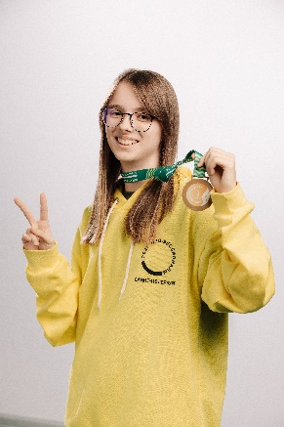 | Шипачева Софья Андреевна, 8 класс | Капитан команды. Моделирование в разных САПРах, программирование Python, java, знание электроники. Финалист НТО Junior. Победитель чемпионата «Искатели профессий».
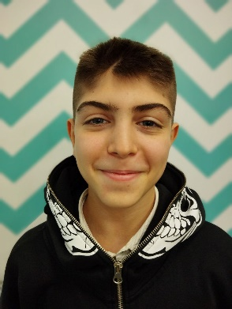 | Чалабян Артем Араратович,  8 класс | Инженер- конструктор. Моделирование в разных САПРах, программирование Python, java, С++, работа с электроникой (составление схем, плат, программирование микроконтроллеров и тп). Финалист НТО Junior. Победитель чемпионата «Искатели профессий».
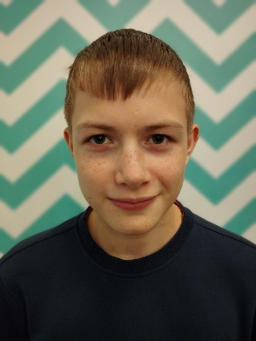 | Куликов Олег Сергеевич, 7 класс | Программист. Программирование Python, java, работа с электроникой (составление схем, плат, программирование микроконтроллеров и тп). Финалист НТО Junior. Победитель чемпионата «Искатели профессий».
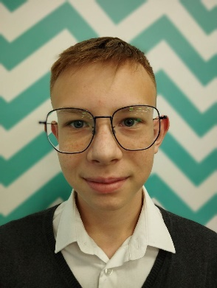 | Ордин Дмитрий Александрович, 8 класс | Инженер-конструктор. Моделирование в разных САПРах, программирование Python, компьютерное зрение, openCV. Финалист НТО Junior. Победитель чемпионата «Искатели профессий».
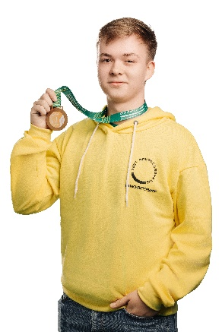 | Кизилов Иван Дмитриевич, 10 класс | Инженер-конструктор, программист.  Программирование Python, Java. Есть опыт работы в Inventor и SolidWorks. Победитель НТО Junior в компетенции интеллектуальные робототехнические системы. Финалист НТО в компетенции интеллектуальные робототехнические системы. Победитель чемпионата высоких технологий в компетенции агроботы.

Задачи и технические решения
№ | Задача | Предполагаемые работы в рамках решения задачи
1 | Создать промежуточную 3D модель захвата на ровер | - Изучить из материалов для участников модели ровера и дополнительные данные о поле и деталях.  - Разобраться с САПР Компас  - Создать сборку модели навесного оборудования в САПР Компас  - Попробовать сделать расчеты конструкции.  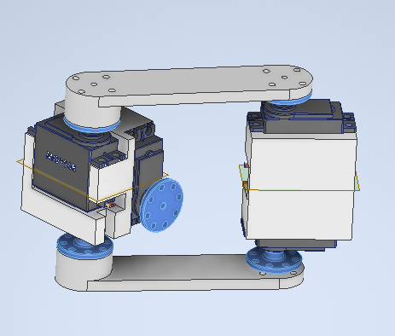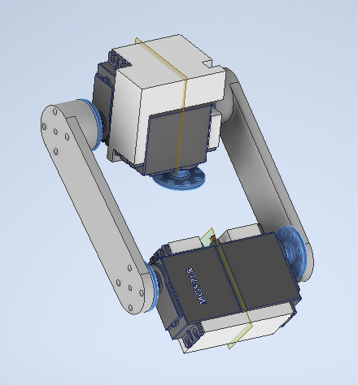
2 | Создать промежуточную электрическую схему для ровера | 2.1. Изучить из материалов для участников документацию на плату Turtle Board, изучить базовый курс по ROS и методичку ROS для Arduino.  2.2. Подобрать электронные компоненты (моторы, датчики, платы расширения и т.д.)  2.3. Создать предварительную электрическую схему.  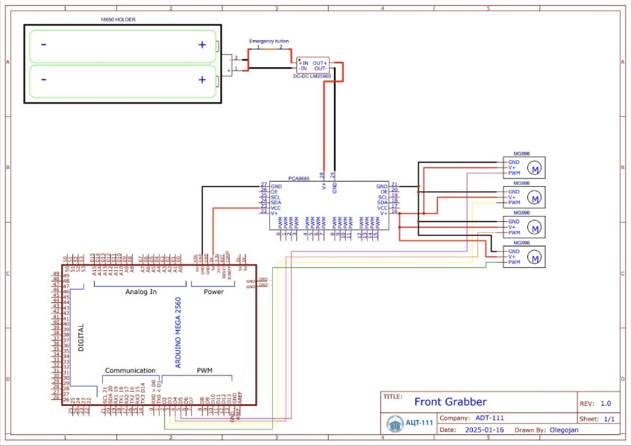
3 | Создать промежуточную блок-схему | - Проработка алгоритма взаимодействия электронных компонентов  - Выбор принципов работы системы  - Создание предварительной блок схемы  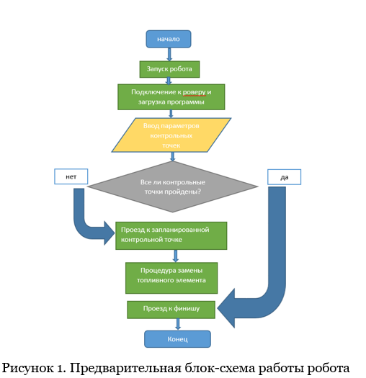  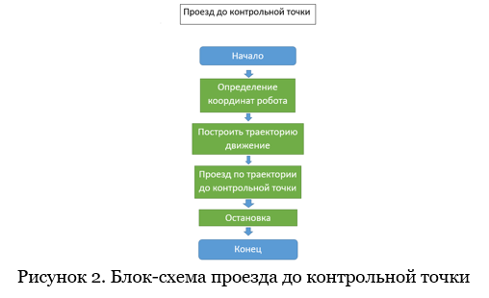  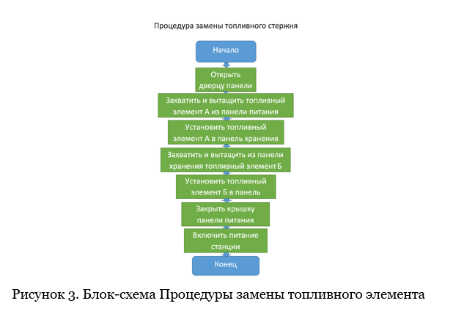
4 | Изготовление деталей | 4.1. изготовление деталей на 3д принтере и с помощью различных станков  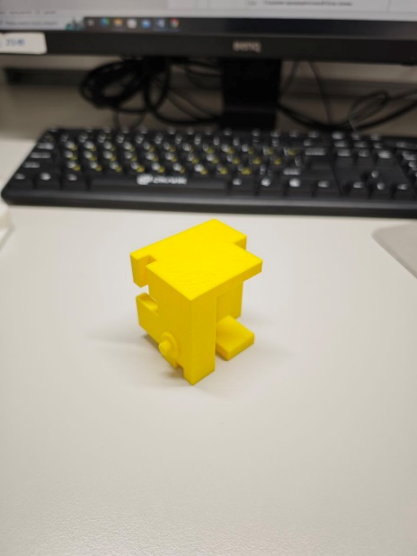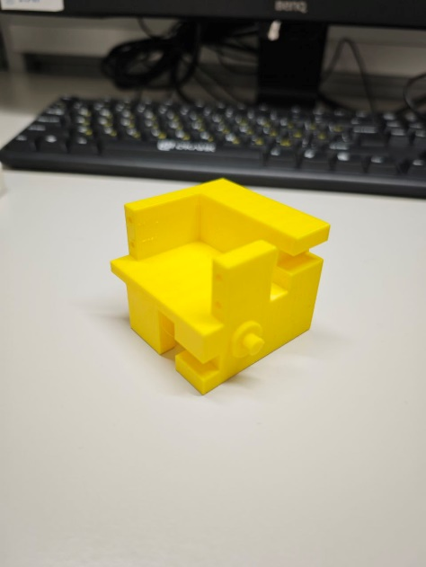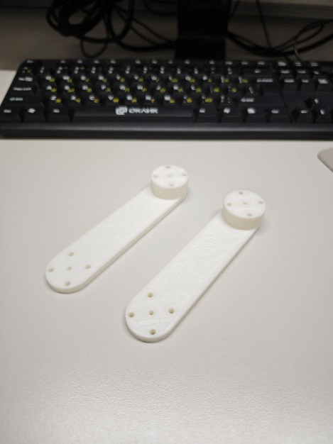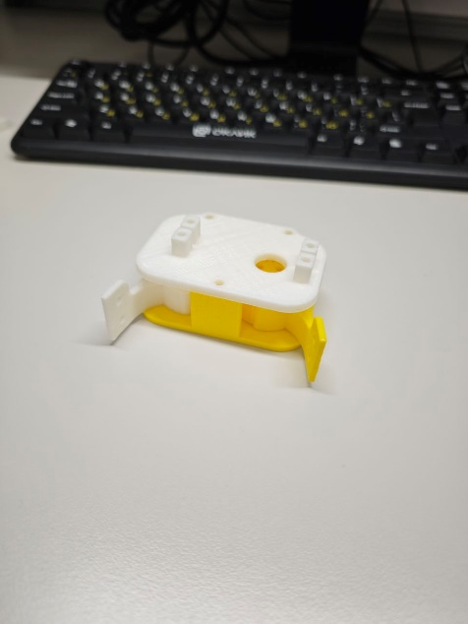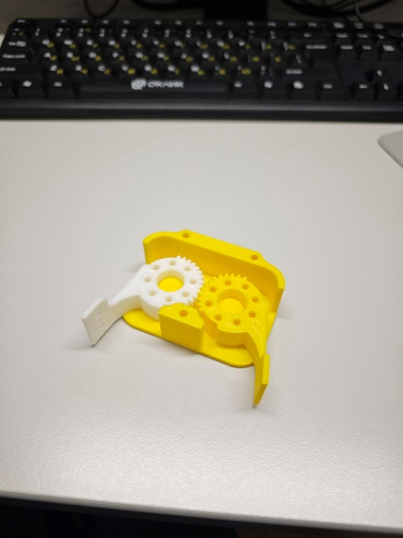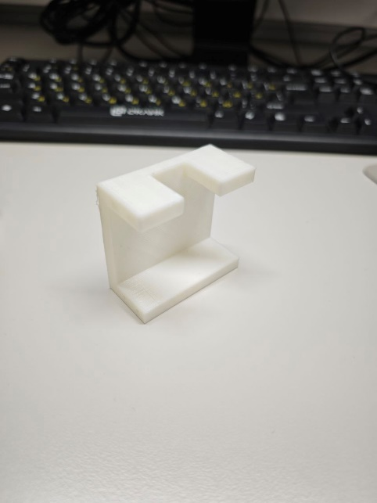  4.2. сборка механической части  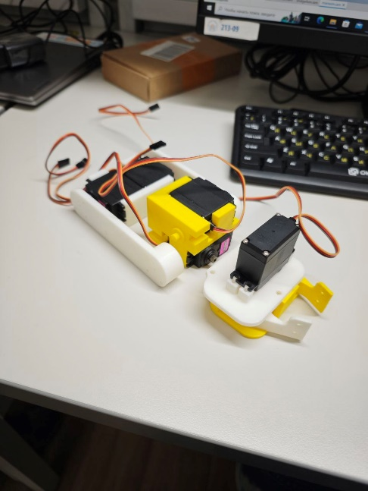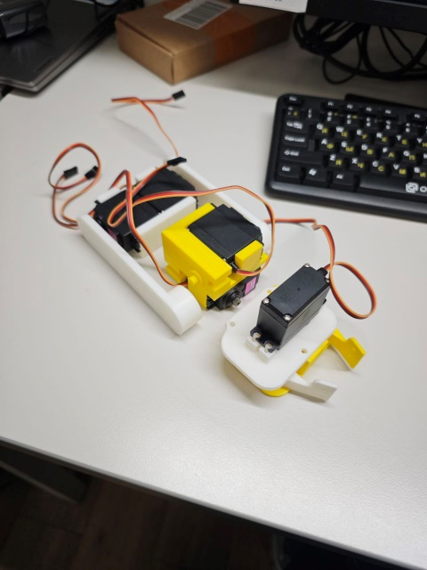  4.3. доработка деталей
5 | Сборка навесного оборудования | 5.1. Сборка всех элементов  5.2. подключение элементов, тестирование работоспособности  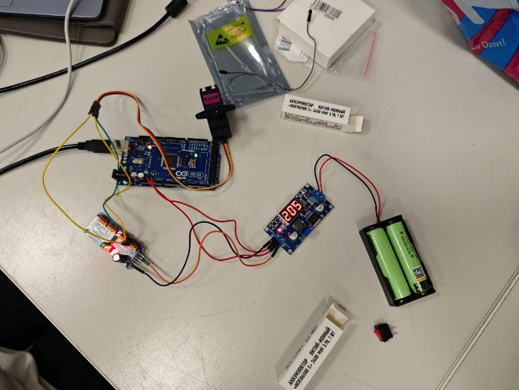  5.3.доработка
6 | Создание программного кода | 6.1. Создание основных программных модулей и их взаимодействие.  6.2. Создание функциональных блоков (управление движением, обработка данных от сенсоров, и взаимодействие с пользователем, система компьютерного зрения и тд).  6.3. создание документации на программный код  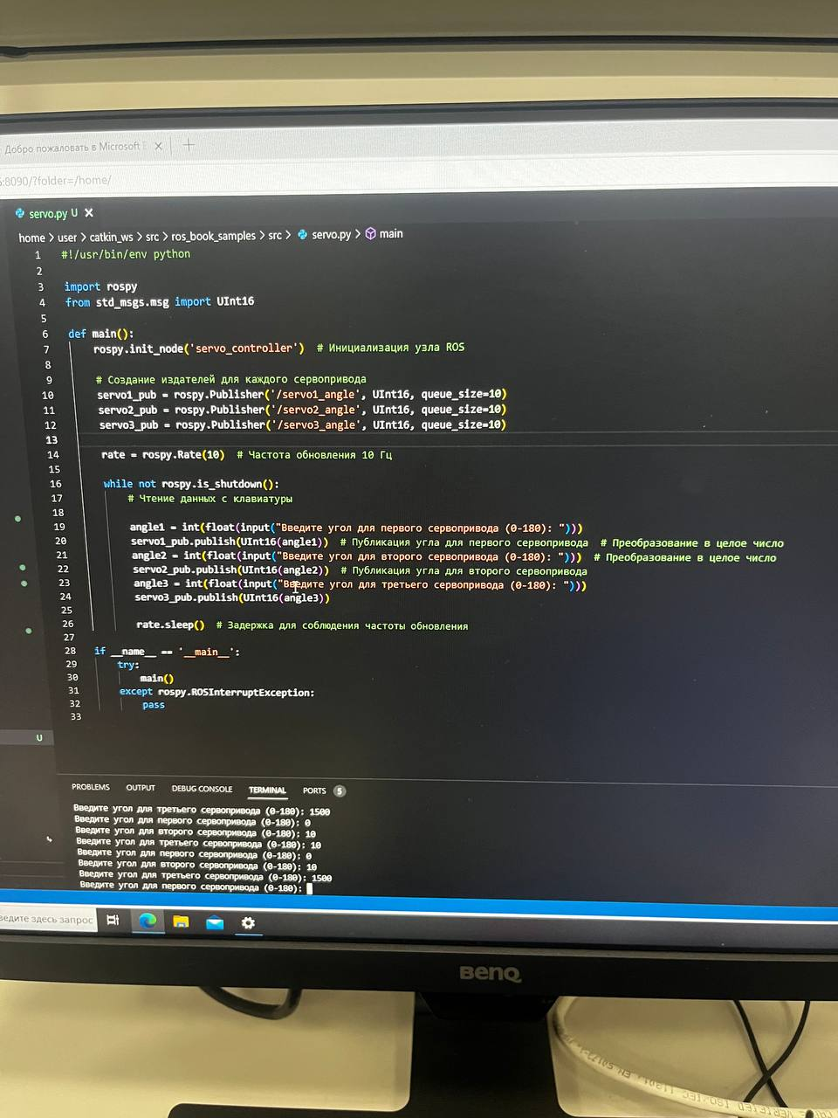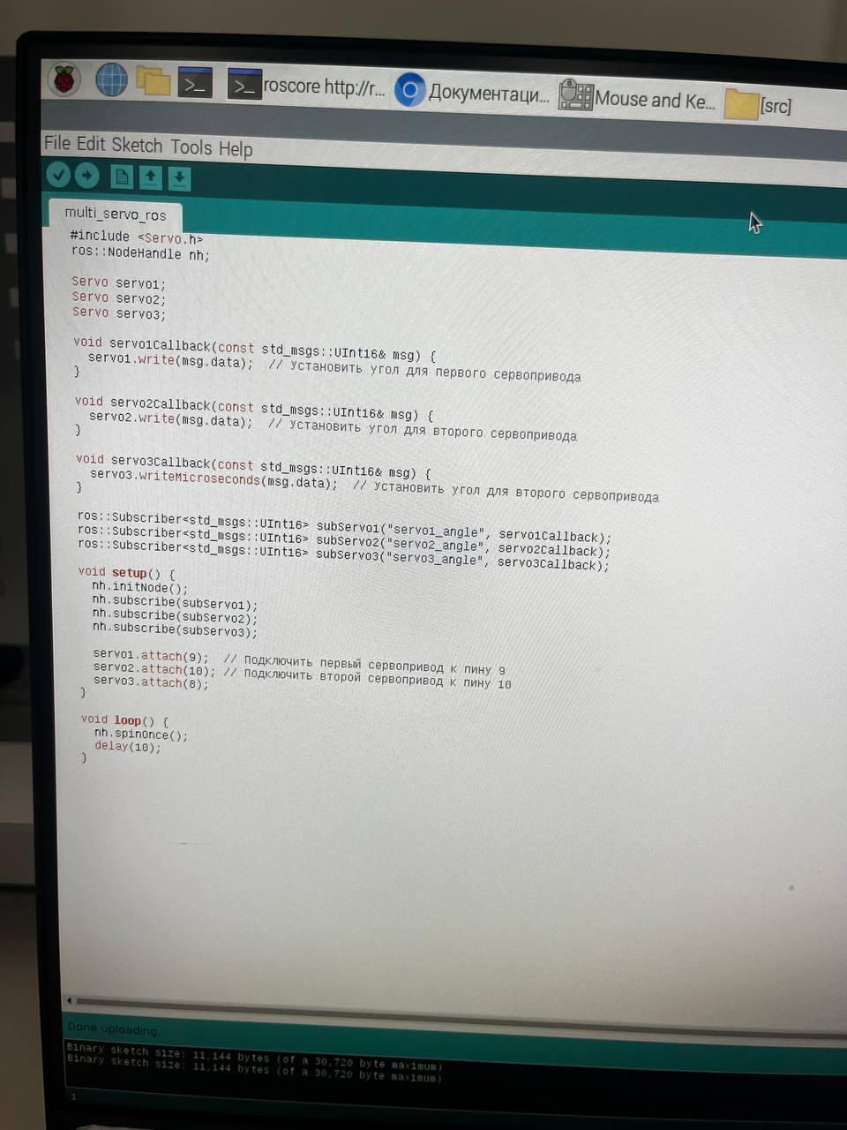
7 | Ведение документации проекта | Создание технической документации на проект
8 | Создание отчетов | Ведение отчетов по результатам работы и тестирования системы
9 | Выполнение ровером всех заданий по регламенту | Выполнение вышеизложенных задач
10 | Дополнительная миссия: нажать кнопку на станции | 10.1. Проверить возможность манипулятора для выполнения этой задачи.  10.2. Программирование робота для выполнения данной задачи  10.3. Разработка и выполнение новой миссии.

Тестирование

https://vk.com/video34278809_456239586
К сожалению, видео сохранилось с предыдущего тестирования. Из-за болезни участников и участия в соревнования, пришлось устанавливать оболочку на другой ноут и столкнулись с проблемой работоспособности.

Календарный план проекта
В реализации всех пунктов участвует вся команда
Ноябрь 2024 года – регистрация участников, ознакомление с регламентом и материалами для участников, поиск и подбор электронных компонентов для роверов, прохождение теста на знание положения, регламента и задания выбранной лиги, отправка видео-представления команды и регистрационного отчета. Также разработка манипулятора для ровера, проектирование и конструирование предварительной 3D модели.
Декабрь 2024 года – создание предварительной электрической схемы, предварительной блок-схемы ПО и предварительного отчета, а после отправка отчета и тестирования на знания задачи лиги.
Январь 2025 года - март 2025 года – изготовление, сборка и программирование систем навесного оборудования.
Апрель 2025 года –подготовка промежуточного отчета, доработка систем навесного оборудования, тестирование образца.
Апрель 2025 года - июнь 2025 года – завершение работ над проектом, подготовка итогового отчета, доработка изделия, устранение ошибок.
Июнь 2025 года - июль 2025 года – подготовка к финалу.

Анализ рисков
Обновите раздел рисков из предварительного отчета в соответствии с текущей ситуацией. Укажите какие риски из указанных в предварительном отчете реализовались, какие нет, какие были успешно или неуспешно пройдены.

№ | Риск | Вероятность | Действия по предотвращению | Действия при наступлении
1 | - поломка, или дефект приобретаемого оборудования (моторы датчики) | 30% | Бережно обращаться с оборудованием, беречь его и соблюдать технику безопасности | Проверить сразу перед обретением. В смету расходов закладываем дополнительное излишнее оборудование. Если мотор, датчик был неисправен с завода то оформить его возврат, если же сломался во время эксплуатации то купить новый.
2 | -недостаточная квалификация участников проекта | 70% | Изучать материал с которым работают участники дома, в свободное время дабы не было пробелов в знаниях | Посещать дополнительные занятия чтобы восполнять недостающие знания
3 | - недостаток времени для выполнения задач | 90% | Делать некоторые задачи дома, в свободное время. Дабы не было надобности тратить на это время на занятиях | Посещать дополнительные занятия чтобы доделать недоделанные задания
4 | - участие участников в других мероприятиях | 50% | Передача знаний другим участникам в процессе работы. Дублирование ролей в процессе работы. | Получаем инструкцию от основного участника по выполнению его задач. Перераспределение задач.
5 | -болезни участников | 50% | Беречь здоровье. Вариант второй, никак. | Лечиться.

      - Пока оборудование не ломалось.
      - Привлекли в команду нового участника с большей квалификацией. Один из конкурсантов больше погрузился в ROS.
      - Лучше стали планировать время. В процессе пока дается сложно, отстаем от графиков.
      - Пока дается сложно, потому что наложилось несколько мероприятий на дедлайн, и пока, оставшиеся участники с трудом справляются.
      - Столкнулись с проблемой человеческого фактора – три участника уехали в Артек и на соревнования, а два участника заболели и в итоге команда «выпала» из рабочего процесса. Также возник риск отсутствия дублирования на рабочем ноуте – участник выполнял проект на своем ноуте, уехал и не успел продублировать всю информацию на рабочем ноуте. В итоге пришлось многое делать с нуля, и разбираться с проблемами несовместимости ПО и тд.

